**社科1113“践行者”团支部**

1. **支部概况**

**侧身践行，兢兢业业**

**不敢自逸，为天下先。**

**这就是我们“践行者"的精神!**

**秉承浙大人的求是精神，**

**怀揣青年人的无限热情，**

**带着大学生的热血爱心，**

**我们出发了！**

**做一轮太阳，温暖自己，温暖他人;**

**做一抹微笑，感动你我，感动她他。**

这就是我们“践行者”团支部！

**（一）特色名称：践行者团支部**

**（二）支部释义**

唐·韩愈 《唐故秘书少监赠绛州刺史独孤府君墓志铭》：“ 宪公躬孝践行，笃实而辨於文。” 宋·曾巩 《拟代廷试进士策问》之三：“故小大之事……侧身践行，兢兢业业，不敢自逸，为天下先，而俗未加厚。”《朱子·语类》卷九：“只有两件事：理会，践行。”无数古之圣人告诉我们，只有践行，方能得知。

**（三）建设方向：公益实践导航型**

1. **规章制度**

**1.组织生活制度**:每月召开一次支部委员会议和支部大会,并及时规范填写《团支部工作手册》。团支部的组织生活和其他支部活动与专业学习，社会实践，志愿服务，学术科技等内容密切结合。

**2.教育培训制度**：每学年举行不少于两次的主题团日活动，内容包括党的方针政策，党的基本知识，团的基本知识学习，形势政策讨论分析，社会实践和志愿服务活动等。应创新载体，丰富内容，确保每一次主题团日活动都做到准备充分，成效显著，团员满意。

**3.民主评议制度**：根据上级团组织的统一部署，开展民主评议工作，重点是团员在平时的学习工作生活中服务青年，发挥作用的具体情况和表现，发扬批评和自我批评精神，通过自评与互评的方式，增强团员意识，提高团员素质，鼓励先进，鞭策后进。

**4.团内互助制度**：发扬团员青年互助精神，在学习工作和生活等方面相互关心和帮助，及时了解他人困难，帮助解决团员实际问题，把团支部建设成为一个温暖的大家庭。

**5.团内奖惩制度**：团内奖励方式包括通报表扬和授予荣誉称号，团内评奖评优和处分的实施程序遵照《浙江大学团内奖惩条例（暂行）》。

1. **支部特色**

**（一）开展动员团会，领跑特色支部**

2011年10月9日下午3点，团支部全体团员青年参加了主题为“开展动员团会，领跑特色支部”团会，作为特色团支部建设第一期活动。班主任马弘老师也列席了此次会议。

首先是由团支书张清雯做关于特色团支部建设方案的宣传讲解，并提供了电子资料，以供参考阅读，让大家了解我们特色团支部的建设方向、内容、目的等相关事宜。接着是推选团员形象大使，在几轮紧张激烈的PK后，班长应昕达以出色的表现获得大多数同学的认可，成为我们“践行者”团支部的形象大使。然后，班主任也就此主题发表讲话，并预祝我们团支部建设圆满成功。最后，团支书就学习近期开展的励志引导与教育活动——“感动青春的故事”进行了宣传征集，要求每个寝室至少交出一份材料，以供支部择优提交到团总支审核。整个团会流程清晰，事务明确，组织和领导人员都十分认真负责，同学们也积极参与，现场还提供了一些奶糖、薯片等小吃，因而气氛轻松活跃，令人身心舒畅。

通过本次活动，每个同学熟悉了团支部的建设方向和活动的安排，并以建设者的身份积极响应以后的团支部活动；增强了支部凝聚力，氛围更加活跃融洽；领悟到大学学习的独特之处，增强了学习风气……我们认识到了“侧身践行，兢兢业业，不敢自逸，为天下先”的“践行者”精神，并将以此为勉，在以后的大学学习和生活中迈向新的征程！

**（二）西子湖畔携手奋战，环保理念深入我心**

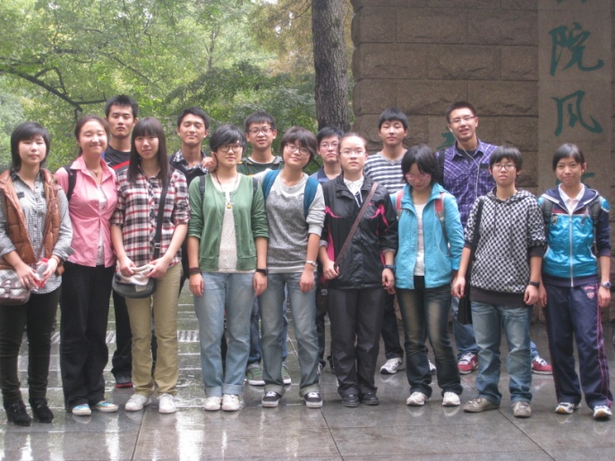2011年11月5日，社科1113“践行者”团支部的成员从学校出发，乘坐公交汽车前往西湖。到达曲院风荷，大家分头行动，我们的西湖环保调研活动是正式开始。

首先接受我们采访的是几位日本友人，不错的是与我们同行的副班长丁莹佳有一定的日语基础，再加上导游的帮助，我们与他们的交流还算顺利。从他们口中得知，他们对西湖的美景十分着迷，也计划环湖徒步行走。不过，他们对西湖的环境还是有些许质疑和建议。他们觉得苏堤附近的水质不如花港观鱼那边的好，其实荷花对湖水的污染是很大的，而苏堤靠近岳坟的地方正好是荷花生长的密集区。他们还提议种植一些芦苇有利于水质的净化，在日本这是很好的环保方式。另外他们中的有些人也抱怨了西湖周边的交通太过拥挤，需要人员的及时疏通和有效政策的制定。他们还鼓励市民们与政府一起努力保护西湖这片美丽的天堂。

之后我们碰上了几位老杭州，爷爷奶奶们看见我们是浙大学子都称赞不已，讲起他们对西湖的感受也都是发自肺腑的言说。老人们每逢周末都会在西湖边散步，即使下雨也不例外，在他们的眼里，西湖从春天走到了冬天，又从冬天回到了春天。春夏秋冬，西湖都以不同的姿态给他们以惬意和亲切。西湖大大小小的公园均对游人免费开放，景区内的公共厕所也很干净卫生，老人们说起西湖的优点就滔滔不绝。另外，他们也很自豪自己能作为杭州的一份子为外地人服务，尽地主之谊。比如老人们经常为在西湖边的游客指路，并提供上佳的旅游方案。他们很开心能够生活在美丽的西湖之滨。

我们还特地采访了一位景区内的环卫工人，想从他平时的工作中了解西湖平时的卫生情况。环卫大伯告诉我们，相比以前，在政府的管理和有人的自觉下，西湖现在的环境要好了许多。乱扔垃圾、随地吐痰的现象已经基本不会出现。就是现在这个季节落叶较多，工作量较大。还有少部分人会在深夜在西湖边钓鱼，第二天早晨大伯工作时会发现一些令他头疼的垃圾。

通过走近西湖，了解西湖的昨天今天与明天，同学们在实践中感受到世界非物质文化遗产的魅力，也培养了我们投身环保，关注生态，心系绿色的高尚情操和高度的责任感。同时，通过此次活动，我们不仅使环保理念在全体同学的心中生根发芽，更是使之在西子湖畔播撒，营造了一片热爱绿色，热爱整洁的良好氛围。在此基础上，我们磨练了团队的凝聚力与默契程度。总之，这是一次有着积极意义的活动。

**（三）以爱为名，儿童医院之行**

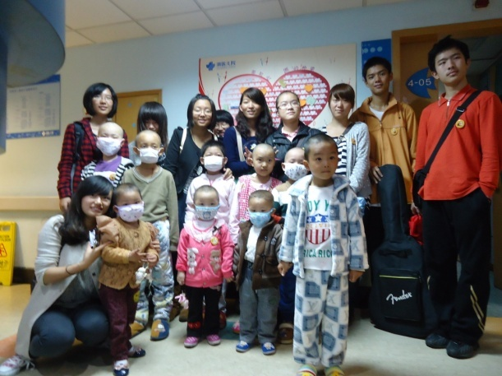2011年11月4日，社科1113团支部的成员们乘车前往儿童医院，在途中宣传委员胡静给大家介绍白血病的相关知识，并交代活动流程和注意事项。团支书张清雯事先联系院方负责人，带领大家参观儿童医院，了解医院的整体架构和布局，并了解相关医学健康知识。接着就前往医院白血病病房探望患病儿童，向小朋友们赠送准备好的小礼物。除了同学们准备的魔术，歌曲等节目，我们还邀请到一位工信的同学带去吉他表演。期间，我们看到了有着漂亮的眼睛像天使一样可爱的小女孩，看到了默默垂泪的母亲，看到了说话语调很温柔的医生护士，看到了心愿墙上幼稚的笔画写下的单纯美好的愿望，在孩子们中间，总有一种恍若隔世的错觉，纯净而哀伤。孩子们的坚强乐观让我们的担心不再需要担心，与其说是付出，不如说是一种感受和成长，这更像是我们此行的意义。

也许儿童医院里的孩子们是幸运的，他们在很好的环境中医治，有爸爸妈妈的陪伴，有社会的爱心和关注。我想到了更多的白血病儿童，还有多少孩子在贫困和蒙昧中苦苦挣扎，还有多少本该如花般灿烂的生命匆匆罹世，还有多少父母挣扎半生只为了挽留住孩子的温存。这次的活动我不知道可不可以算是公益，但我知道，我们不该停在这里，还有太多太多的人需要帮助，我们还有太长的路要走。前路漫漫，需要爱心和感动，更加需要信念和坚持，志愿的意义，就是将微薄之力积少成多，最终汇聚成浩大洪流，改变我们和他人的生活。

**（四）开展爱心助跑，引领校运风采**

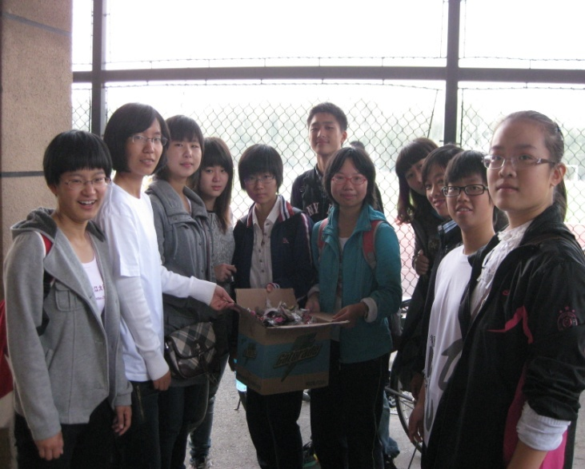 正好赶上校运会的盛大开幕，我们社科1113“践行者”团支部也借此策划了一场主题为“开展志愿活动，引领校运风采”的活动。我们的活动分为两项，为运动员送水和清捡看台、运动场外的垃圾。每当看到运动员下场而身边没有陪护人员时，我们就会热情地上前为他们服务，给他们送水和巧克力，希望能消解他们的疲劳，让他们感受到我们对他们的尊敬。另有一组七八名同学由组织委员带领，走上运动会看台，将观众身边的小纸袋、塑料袋等垃圾悄悄拿走，让我们的看台重回干净。在看台后面的小草地上有很多的小垃圾，让整个草地看起来脏乱无比。捡垃圾小组毫不犹豫，卷起袖子就将这些垃圾捡到了我们的移动垃圾箱中。大家都非常细心，注意到了每个角落，不放过任何一点碎纸屑，终于让这片草地和周围环境和谐起来，变得整洁鲜亮。

  活动虽然微不足道，但它却表达了我们社科13团支部对运动会的一片热情，对志愿者事业的一份尊崇和向往。运动场上的健将们挥洒汗水，谱写属于青春、热血的人生华章。他们的事业是花的事业，绚烂夺目，灼灼其华。主席台上的解说员心潮澎湃，以豪言壮语为运动员鼓气，更为运动会添彩。他们的事业是果的事业，甜美缤纷，精彩不断。而我们，这样庞大的志愿活动参与者，以自己微小的努力去完善这项赛事，着眼于细枝末节，流连于角落一隅，为运动员喝彩，聆听主持人的解说，关注天气与心情，以笑脸辉映秋阳，用细语温柔风声…… 我们的事业是叶的事业，朴实无华，却别有一番情味。

 愿更多的志愿活动如雨后春笋，在紫金港校园内破土而出！愿更多的志愿者如金秋桂香，弥漫启真湖畔！甜而不腻，醇而不浓，悠悠淡远，静水流深……

**四．团员形象大使**

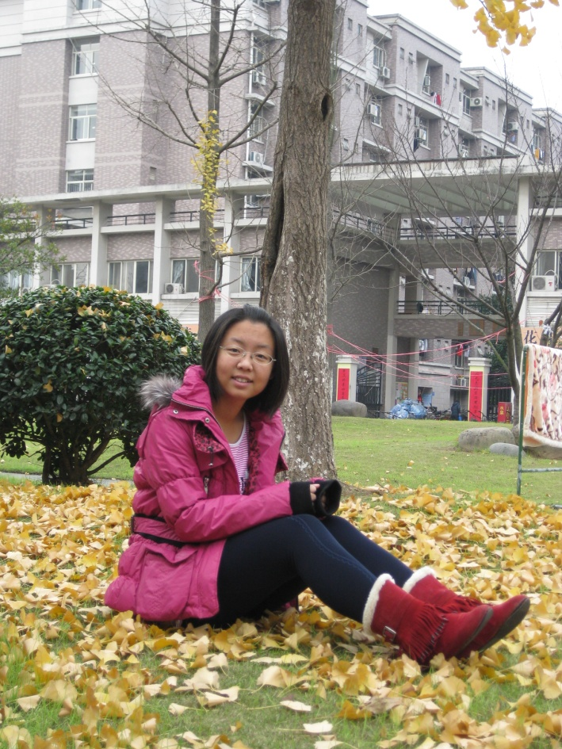喜欢称自己“石油娃”，因为这个城市，黑龙江大庆，赋予了她独特的精神品质。东北女孩儿特有的开朗与率真，配上骨子里的坚毅果敢、细致沉稳，使她的名字——徐卓楠——轻快地流动于一支支笔下，跃上了一张张选票。

对自己要求近乎苛刻的她有着踏实刻苦的学习习惯。坚持到课，坚持整理笔记，坚持课外习题训练，坚持定期复习。这一切使得难解的微积分、线代习题，在她笔下仿佛成了“听话的小猫”。她喜欢与同学们交流疑问，共同进步，总是能用简短的话语点透同学的疑惑，总是耐心细致，从不对他人的问题感到厌烦。

生活中，她习惯用心去体验每一天，并将内心的情愫流之于笔端，记下一抹青春的绚丽；喜欢亲身实践，去感知周边的每一丝温暖、每一种或平坦或艰辛的历程；喜欢歌唱，用旋律激起内心震颤的共鸣……这一切，构成了她丰富的内心世界。

热心公益，投身志愿。她的笑容与身影活跃在校园的每一个角落。作为班机的组织委员，她和团支书及其他班团委一道，策划出了一套踏实可行的活动方案。所以当她成为我们的形象大使，便自然而然的掀起了一股“躬身践行”的思潮。

在体育场边的看台上，她和同学们一道捧起纸盒做的垃圾箱，小心的收集垃圾，打扫看台卫生，那一份执着惹得看台上的观众也都自觉加入了清洁的大军；在校运会的赛场下，她和同学们一起为运动员送去水和巧克力，鼓励他们赛出风格、赛出水平，为多彩的校运会平添了一道独特的风景。

在儿童医院的白血病房，她用灿烂的微笑点燃了秋日午后的温暖。唱歌、谈天、拼拼图、变魔术、讲故事、做游戏……她和同学们一道，拉起每一个孩子的手，用爱抚慰一颗颗懵懂的心灵。笑语中仿佛时光也慢下脚步，顾盼流连。孩童无邪的笑脸，母亲背过身去抹泪的背影，成为这个午后，她和她的朋友们最珍贵的回忆。

“如果要问我在这些活动中收获了什么，我想说，是‘践行’之内涵，”她说，“当你为了一个目标真心的去付出，去体验，去品味……那么当一切过后，一种快乐的享受会自然地向你涌来。正如曾巩的那句：侧身践行，兢兢业业，不敢自逸，为天下先。我不敢说我，或是我们为天下先，但那份体验才是永远的收获，‘践行’才是人生的最终目标。”

活动可以结束，但‘践行’必将延续。加油，徐卓楠！加油，1113！

**五、总结反思**

1.通过特色团会，向大家传达建设特色团支部的思想和方案，让每个同学熟悉团支部的建设方向和活动的安排，并提出自己的想法和建议。同时开展团员大使的评选和团组织标识的征集，让同学们第一时间参与到特色团组织的建设中来。

2.通过走近西湖，了解西湖的昨天今天与明天，让同学们在实践中感受到世界非物质文化遗产的魅力，培养了他们投身环保，关注生态，心系绿色的高尚情操和高度的责任感。同时，通过此次活动，我们不仅使环保理念在全体同学的心中生根发芽，更是使之在西子湖畔播撒，营造了一片热爱绿色，热爱整洁的良好氛围。在此基础上，我们还磨练了团队的凝聚力与默契程度。

3.通过儿童医院之行，同学们对于白血病有了更深刻而正确的认识，以后端正对白血病患者的态度。同时还激发了同学们对生命的思考，对生命的重视以及投身公益事业的热情。

4.通过本次支援活动，同学们感受到了举手之劳所带来的温暖以及这些给运动员们带去的动力。从而增强了同学们为他人服务的意识，使同学们养成良好的公益观念。同学们还认识到团组织的先进性，并展示出团员们积极向党组织靠拢的为人民服务的心态。

**六．支部成员心得**

* 刘玲：我们认识到了“侧身践行，兢兢业业，不敢自逸，为天下先”的“践行者” 精神，并将以此为勉，在以后的大学学习和生活中迈向新的征程！
* 张嘉宝：前路漫漫，需要爱心和感动，更加需要信念和坚持，志愿的意义，就是将微薄之力积少成多，最终汇聚成浩大洪流，改变我们和他人的生活。
* 周乐：我想留住那纯真的笑脸，我想让东东拥有其他孩子一般正常的人生，让这些小天使们幸福地活下去。只要大家都献出一份关爱，这就不会只是奢望。
* 范雪慧：这次的活动我不知道可不可以算是公益，但我知道，我们不该停在这里，还有太多太多的人需要帮助，我们还有太长的路要走。
* 洪圆双：愿更多的志愿活动如雨后春笋，在紫金港校园内破土而出！愿更多的志愿者如金秋桂香，弥漫启真湖畔！甜而不腻，醇而不浓，悠悠淡远，静水流深……
* 徐卓楠：运动使人快乐,服务使人幸福.
* 黄程源：志愿者可以随时存在我们的生活中，不一定要有大型的活动，国际赛事，只要有一颗为别人，为社会奉献的心，任何时候都可以做志愿者，任何时候都是志愿者。